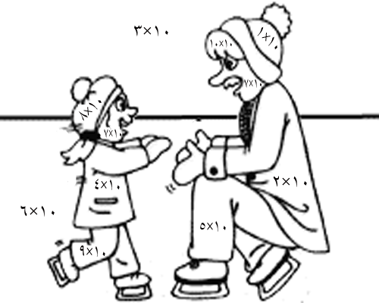
60=
20=
80=
10=
40=
100=
70=
90=
30=
50=


27=
63=
72=
9=
45=
90=
36=
54=
18=
81=


56=
32=
8=
16=
80=
48=
24=
64=
72=
40=

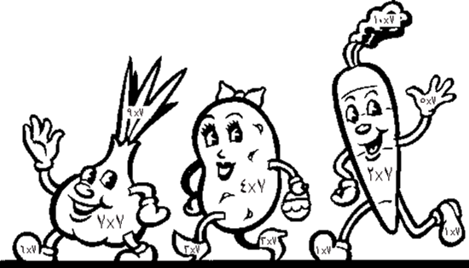
35=
63=
14=
28=
49=
7=
56=
21=
70=
42=


18=
36=
6=
48=
12=
60=
24=
42=
54=
30=

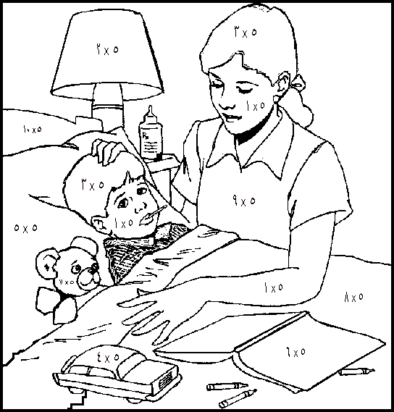
35=
10=
40=
50=
5=
30=
20=
15=
45=
25=

